CURSO COMPLETO DE MYSQL DE CERO A EXPERTO

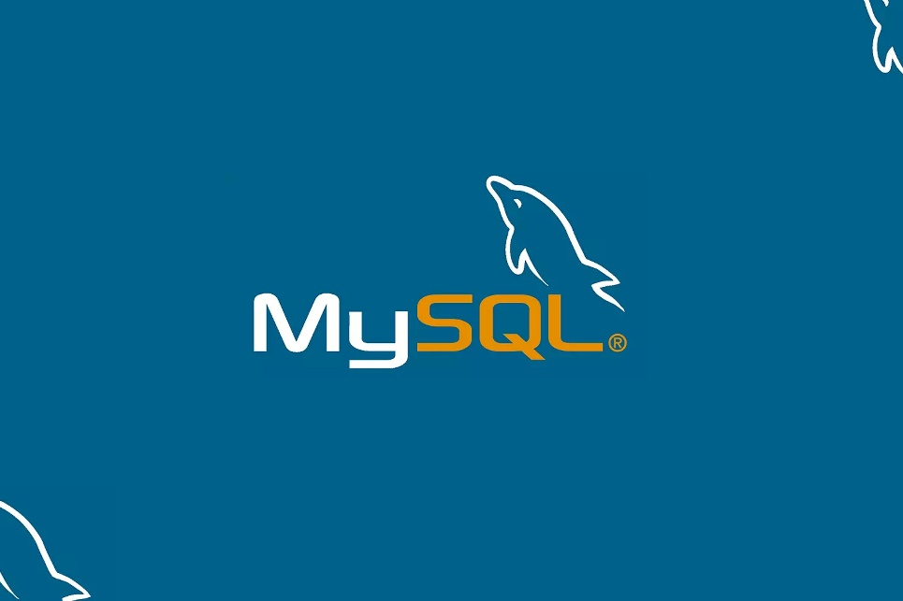

CURSO DE UDEMY

ANDRÉS CAMILO CAMACHO LABRADOR

2024
TABLA DE CONTENIDO
Pág.
1. FUNDAMENTOS TEÓRICOS 3
1.1 ¿Qué son las Bases de Datos (DB) ? 3
1.2 Qué son los motores de Bases de Datos? 3
1.3 Concepto de Tablas 4
1.4 Concepto de Campos 5
1.5 Concepto de Tipos de Datos de los Campos 6
1.6 Concepto de Índices 8
2. BASES DE DATOS MYSQL 9
2.1 ¿Qué es MySQL? 9

FUNDAMENTOS TEÓRICOS

¿Qué son las Bases de Datos (DB) ?
Las bases de datos son datos organizados de manera estructurada que nos permite encontrarlos de manera rápida.
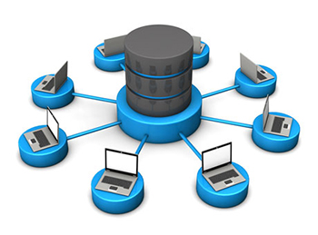

Qué son los motores de Bases de Datos?
Los motores de Bases de Datos son piezas de software, son desarrollos que permiten administrar esa Base de Datos. Permite ejecutar consultas, reportes, obtener información, grabar información, permite administrar la seguridad de esos datos creando usuarios, roles, permisos y muchísimas cosas más.
Cada motor tiene su característica, cada motor tiene su lenguaje, los más reconocidos son los relacionales que se trabaja con MySQL. El lenguaje SQL es universal. Los motores más comunes que hay en el mercado son:
BASES DE DATOS RELACIONALES
- MySQL
- MariaDB
- Microsoft SQL Server
- Oracle
En la parte del iCloud tenemos a:
- Google Big Query
- Amazon Aurora por la parte de Amazon Web Service
- PostgreSQL
También tenemos otro tipo de bases de datos y son las NO RELACIONALES o NoSQL. Esto son otro tipo de motor de Base de Datos, no trabajan con SQL y son motores que fueron creados para determinar ciertas aplicaciones como juegos, redes sociales y todo lo que no tenga que depender de una estructura de Base de Datos.
De esos motores de NoSQL, los más conocidos son:
- MongoDB
- DynamoDB de Amazon
- DocumentDB de Amazon
- Redis
- Amazon Redshift
- Amazon Elasticache
- OpenSearch de Amazon
- Amazon CloudSearch, son motores para búsqueda de texto

Concepto de Tablas
Para este concepto de tablas, imaginemos un Excel como Base de Datos el cual tiene por nombre Libro1, y dentro de esta Base de Datos va a estar conformada por filas y columnas, y en la parte de abajo van a estar el nombre de las tablas. Para este caso el nombre de la tabla 1 va a ser Productos , y otra tabla llamada Clientes. Esto simplemente es una analogía.
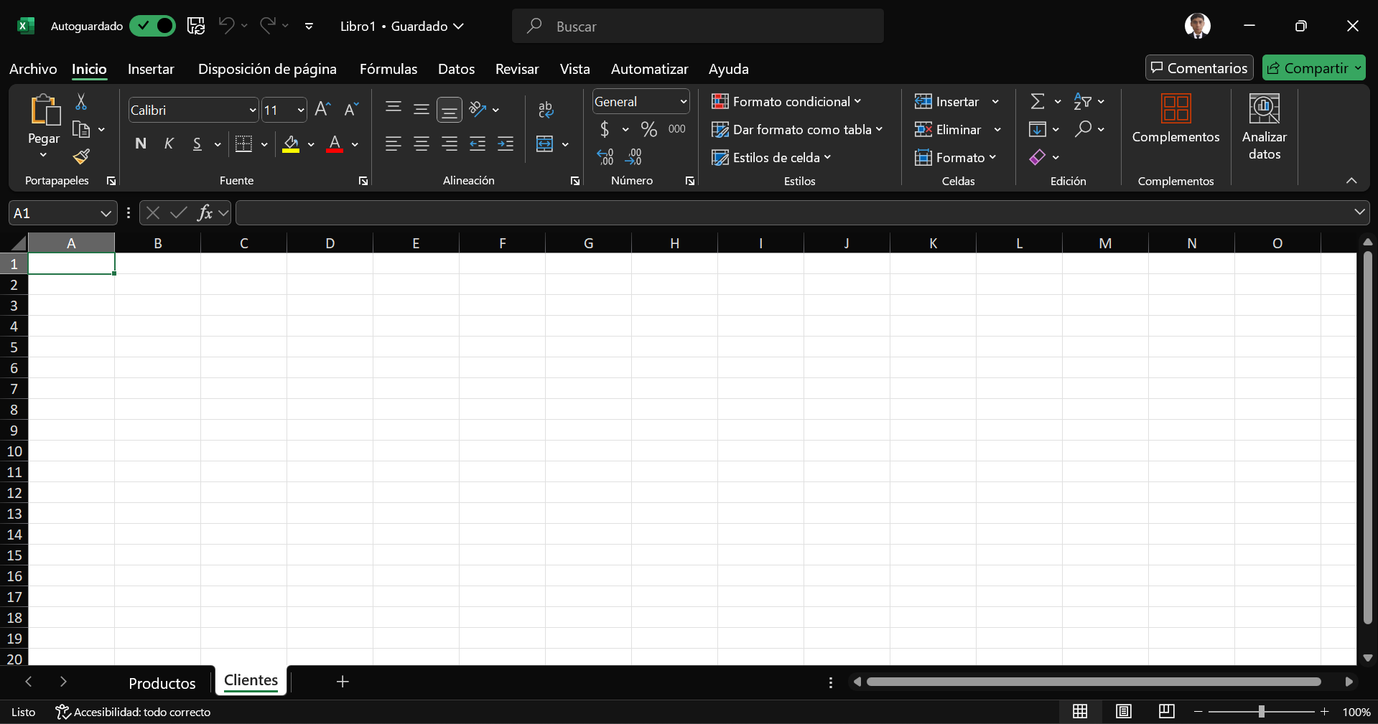

Todo lo que es la intercepción de una fila y columna es un Dato. En las tablas las columnas también se les llama Campos.
Cuando una tabla está compuesta de varios valores que están incluidos en este caso como el ID, Nombre, Proveedor, Descripción, Precio, Stock, a estos se les llama Registros.
Otra cosa para tener en cuenta es que las tablas son Entidades.

En Resumen:
Nombre de la Base de Datos: Libro1


TABLAS: Productos y Clientes


CAMPOS:
COLUMNAS: ID, Nombre, Proveedor, Descripción, Precio, Stock
REGISTROS: Datos que contiene la tabla.

Concepto de Campos
Los campos en una base de datos son las columnas dentro de una tabla que representan una unidad específica de información, como nombre, edad o dirección. Cada campo tiene un tipo de dato definido (como texto, número o fecha) y contiene valores únicos para cada registro en la tabla.

Concepto de Tipos de Datos de los Campos
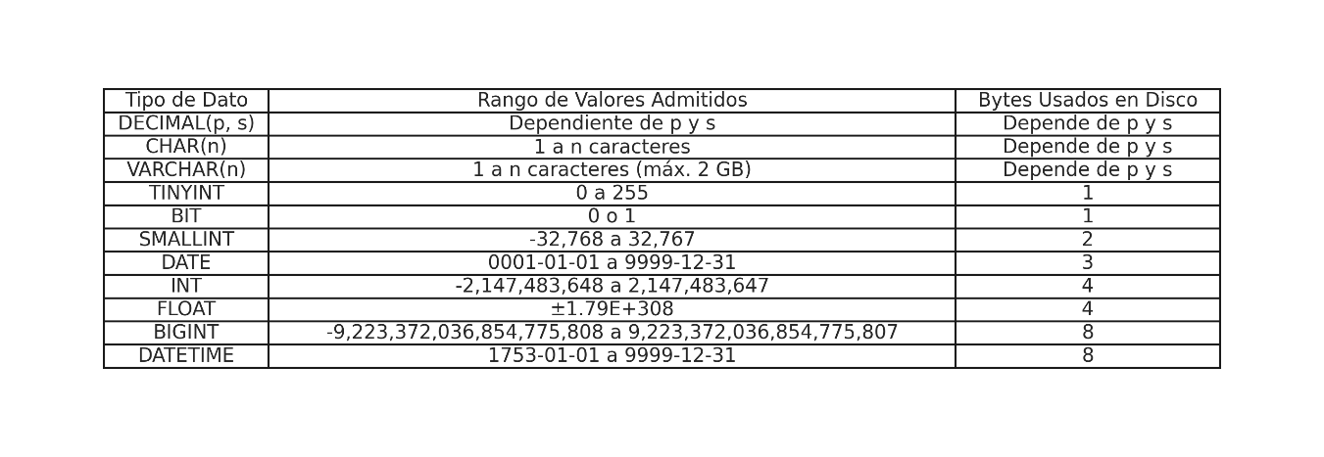
TINYINT:
- Almacena números enteros pequeños y positivos.
- Rango: 0 a 255.
- Uso típico: Contadores o indicadores pequeños.
BIT:
- Representa valores booleanos (0 o 1).
- Se utiliza para campos de verdadero/falso o activado/desactivado.
SMALLINT:
- Almacena números enteros pequeños, con soporte para negativos.
- Rango: -32,768 a 32,767.
- Uso típico: Códigos de estatus o valores enteros compactos.
DATE:
- Almacena solo fechas (sin tiempo).
- Rango: 0001-01-01 a 9999-12-31.
- Uso típico: Fechas de nacimiento, eventos o registros históricos.
INT:
- Almacena números enteros más grandes.
- Rango: -2,147,483,648 a 2,147,483,647.
- Uso típico: IDs de registros o datos numéricos que necesitan mayor rango.
FLOAT:
- Almacena números en punto flotante (decimales con rango amplio).
- Rango: ±1.79E+308.
- Uso típico: Cálculos científicos o valores numéricos que requieren precisión decimal variable.
BIGINT:
- Almacena números enteros muy grandes.
- Rango: -9,223,372,036,854,775,808 a 9,223,372,036,854,775,807.
- Uso típico: IDs grandes o cálculos con números muy altos.
DATETIME:
- Almacena fechas y horas.
- Rango: 1753-01-01 a 9999-12-31.
- Uso típico: Tiempos de creación/modificación o eventos con marca de tiempo.
DECIMAL(p, s):
- Almacena números decimales exactos.
- p: Precisión (número total de dígitos), s: Escala (dígitos después del punto decimal).
- Uso típico: Datos financieros o cálculos exactos.
CHAR(n):
- Almacena cadenas de texto con longitud fija.
- Rango: 1 a n caracteres.
- Uso típico: Códigos fijos como códigos postales o estados.
VARCHAR(n) o Espacio Variable:
- Almacena cadenas de texto con longitud variable.
- Rango: 1 a n caracteres (máx. 2 GB).
- Uso típico: Texto libre como nombres, direcciones o descripciones.

Concepto de Índices
Los índices en bases de datos son estructuras que mejoran la velocidad de búsqueda y recuperación de datos en tablas, funcionando como un catálogo que organiza los valores de una o más columnas. Sin embargo, pueden aumentar el espacio en disco y ralentizar las operaciones de inserción, actualización o eliminación.
En SQL Server, tenemos tres tipos de índices:
- PRIMARY KEY (Clave Primaria): Es el ID de la tabla.
- KEY: Son claves que pueden duplicarse.
- UNIQUE: Parecidos al PRIMARY KEY, no se duplican, pero no es una PRIMARY KEY.
- FULL TEXT: Se usan con los tipos de datos TEXT

BASES DE DATOS MYSQL

¿Qué es MySQL?

